Quá trình biên dịch và thực hiện của chương trình Java có thể được chia thành nhiều bước:

1. Viết mã nguồn: Nhà phát triển viết mã nguồn Java bằng trình chỉnh sửa văn bản hoặc môi trường phát triển tích hợp (IDE). Mã nguồn được viết dưới dạng người có thể đọc được và được lưu với phần mở rộng tệp .java.
2. Biên dịch: Mã nguồn sau đó được biên dịch bằng trình biên dịch Java (Javac). Trình biên dịch chuyển đổi mã nguồn thành mã byte, là định dạng có thể đọc được bằng máy có thể được thực thi trên bất kỳ nền tảng nào đã cài đặt máy ảo Java (JVM). Mã byte được lưu với phần mở rộng tệp .class.
3. Thực thi: Mã byte sau đó được chuyển cho JVM, chuyển đổi mã byte thành mã máy có thể được thực thi trên nền tảng cụ thể. JVM cũng quản lý bộ nhớ và các tài nguyên khác cần thiết để chương trình chạy.
4. Kết quả: Chương trình chạy và tạo ra kết quả.

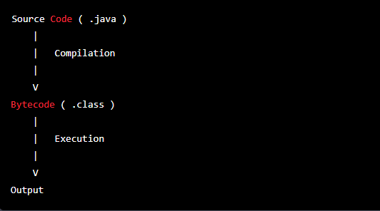

Trong quá trình biên dịch, trình biên dịch Java thực thi kiểm tra loại nghiêm ngặt, giúp bắt lỗi sớm trong quá trình phát triển. JVM cũng thực thi bảo mật bằng cách chạy mã trong hộp cát, ngăn mã độc hại truy cập các bộ phận nhạy cảm của hệ thống. Ngoài ra, định dạng mã byte cho phép độc lập nền tảng, giúp các chương trình Java có thể chạy trên bất kỳ nền tảng nào đã cài đặt JVM.

Ngoài ra, trong quá trình thực thi, JVM sử dụng một kỹ thuật gọi là "chỉ trong thời gian" (JIT), trong đó mã byte được dịch động vào mã máy, điều này cho phép hiệu suất tốt hơn vì trình biên dịch JIT có thể tối ưu hóa mã cho Nền tảng cụ thể mà nó đang chạy và một số mã byte chỉ được dịch khi cần thiết, giảm thời gian và bộ nhớ chi phí của quy trình biên dịch.